功能需求文档
数据存储：
- 物资、制作条件使用Excel表格配置数据
- 使用SQlite存储数据
背包功能：
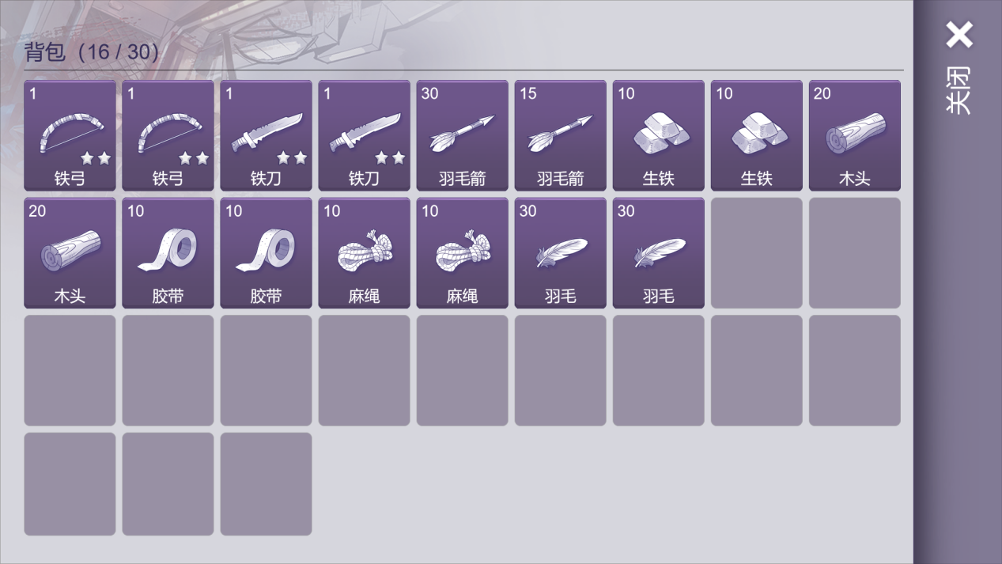
图 1背包界面效果图
- 背包上限30个格子
- 单个物品有堆叠上限
- 背包数据用数据库保存，重启后能够还原数据。
制作功能
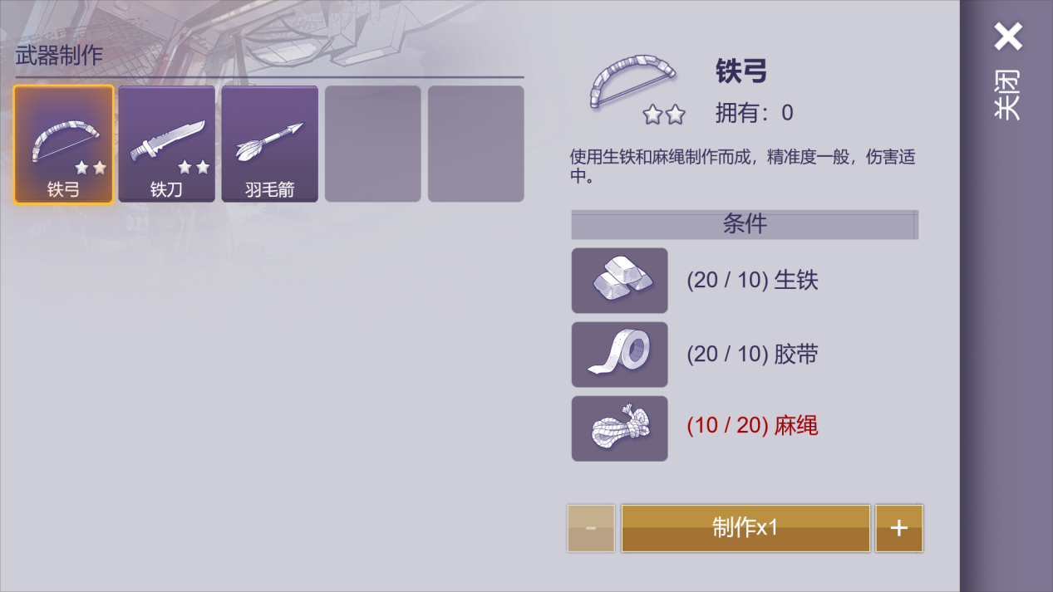
图 2制作界面效果图
- 能够选择制作的物品，查看物资详情和制作条件
- 制作可以选择数量。
- 点击制作，从背包中扣除所需材料，并将制作获得的物品放入背包。

